主界面-妖界

|  |  |  |  |
| --- | --- | --- | --- |
| 日期 | 版本 | 内容 | 编辑者 |
| xxx | xxx | xxx | xxx |
|  |  |  |  |
|  |  |  |  |

1. 概述

每个主题地图有4个种族怪，每个种族3阶怪，共12只小怪，另有4只奖金怪（一个奖金怪由每个种族第3阶怪和两只1阶怪组成）

特性怪，事件，BOSS各主题地图通用，特性怪数量随地图等级递增

各房间倍率各不相同，准入条件不同，越往后越高

可左右滑动查看更多地图

1. 界面UE

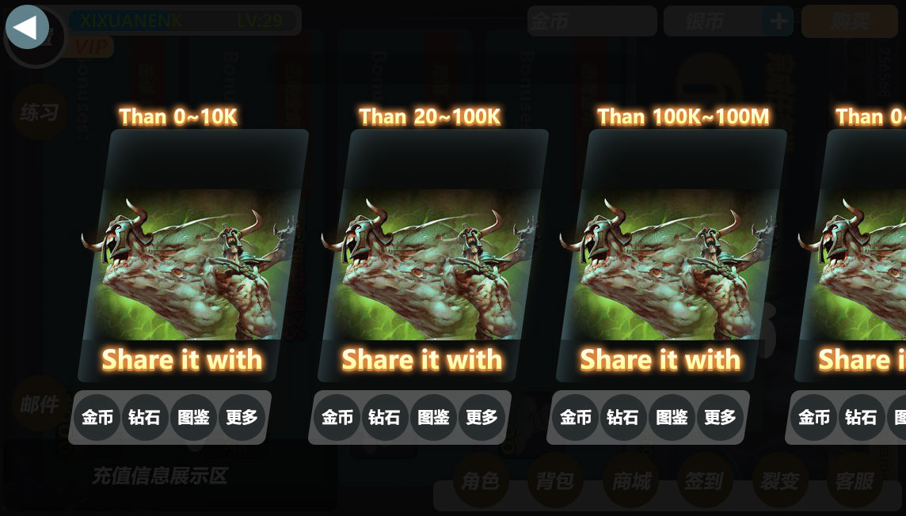

2.1界面入口：通过主界面入口

2.2展示内容：

1. 地图进入条件
2. 地图怪物和元素展示
3. 地图名称
4. 点击进入可以加一个界面缩放的弹动效果

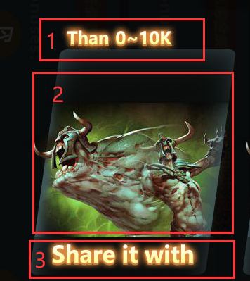

2.3掉落展示及说明：

1. 展示该地图稀有掉落
2. 点击弹出说明界面，介绍该地图的BOSS，事件，怪，掉落等等（这个长条其实就是个入口）

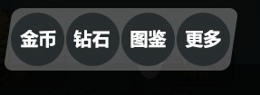

2.4返回键：点击返回键退出当前界面

返回